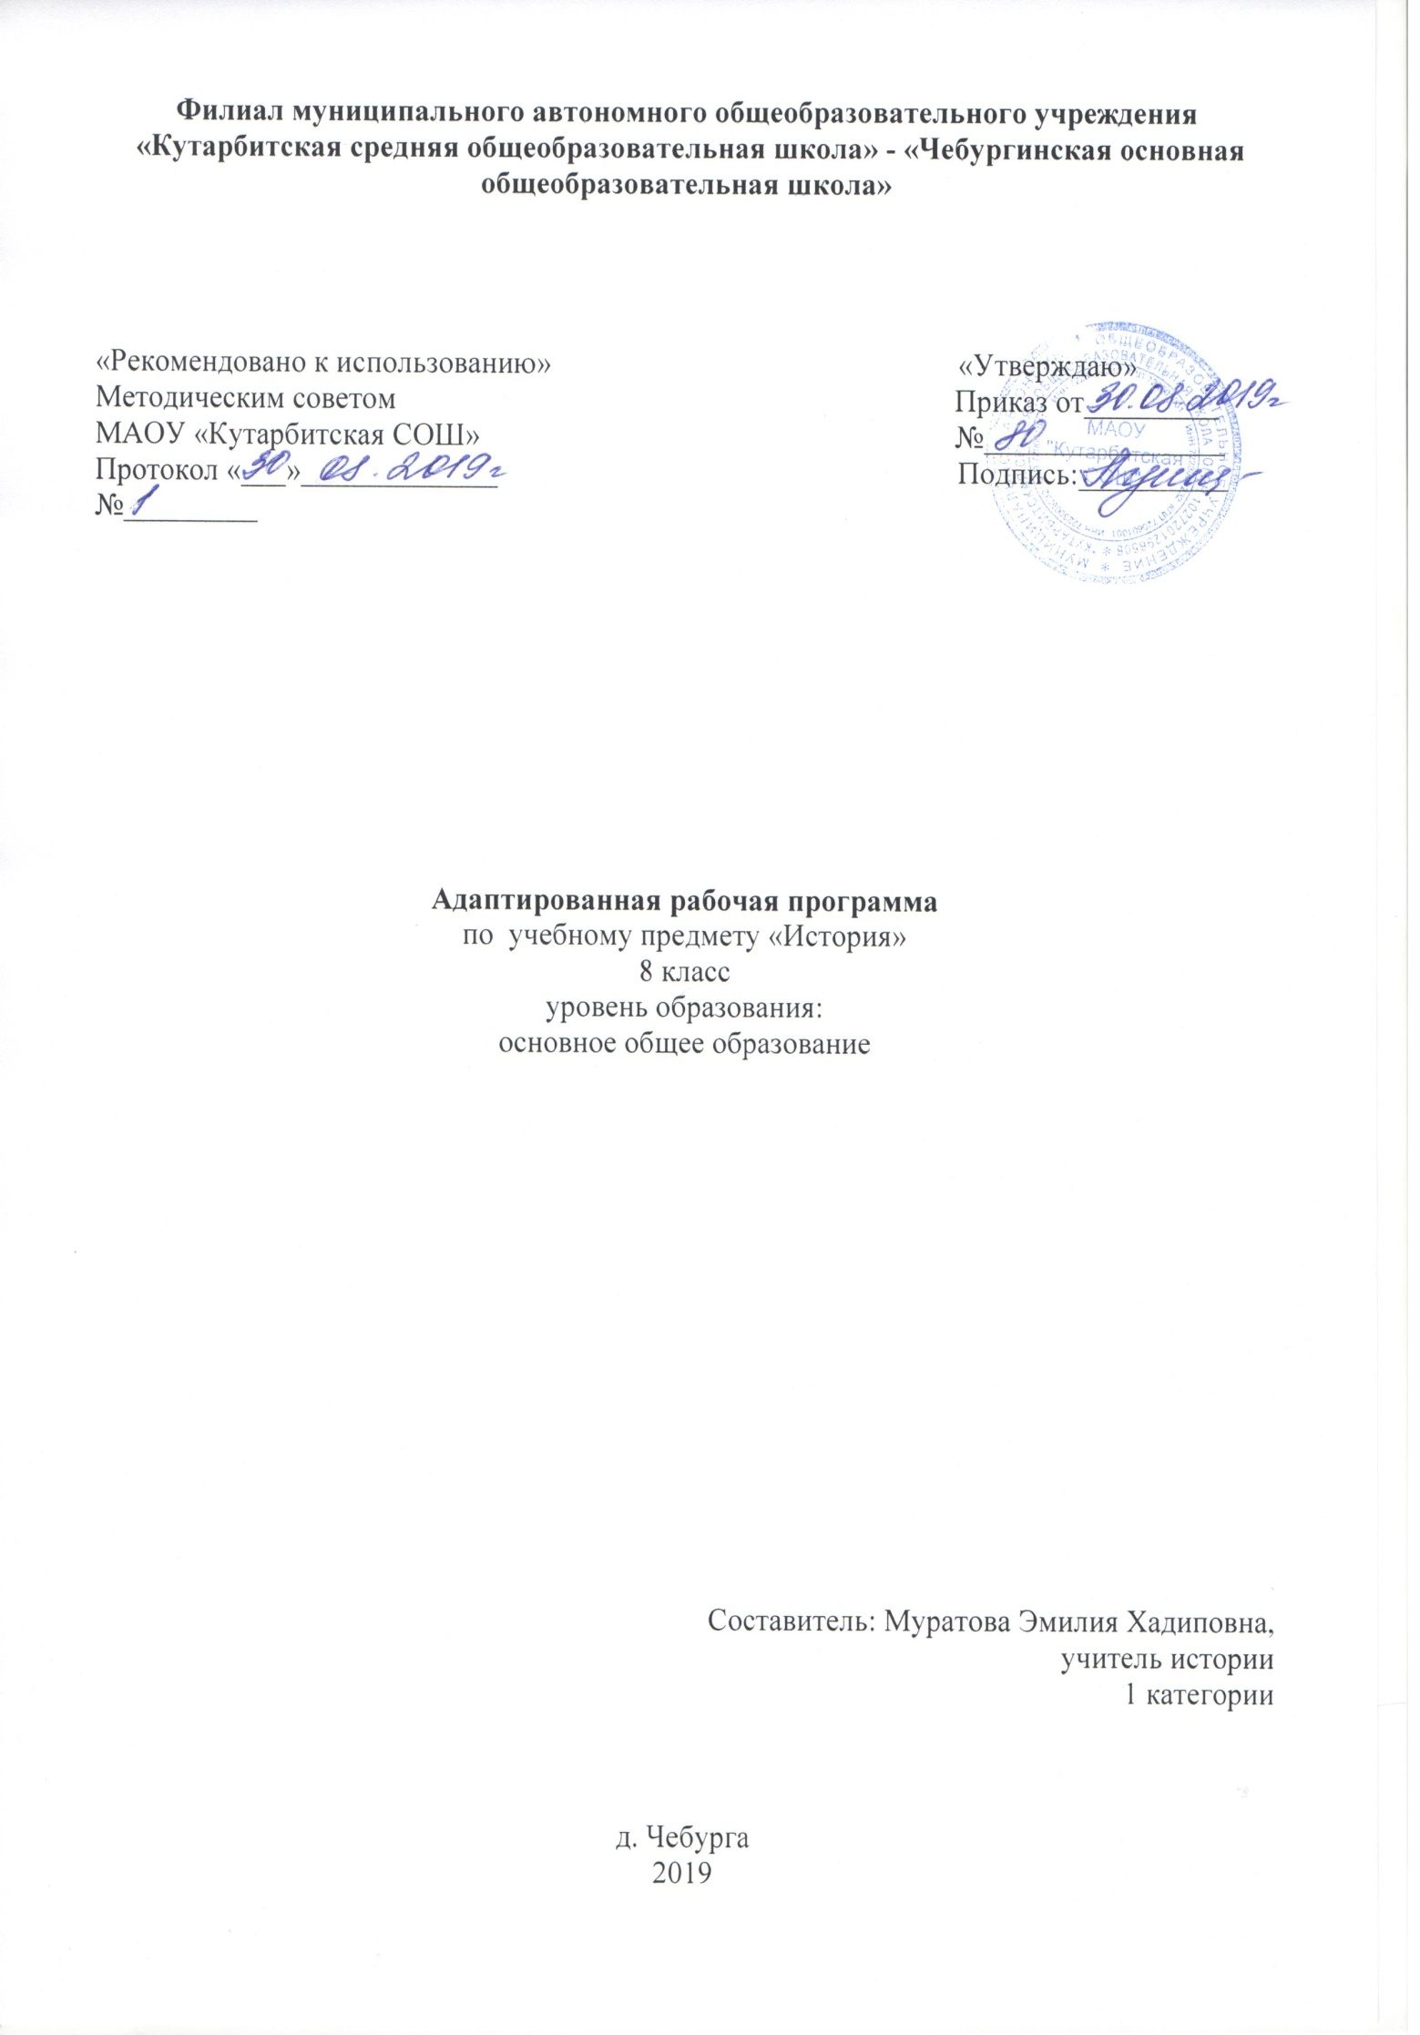

**1.Планируемые результаты освоения учебного предмета «История»**

Учащиеся должны уметь:

1. Пользоваться лентой времени;

2. Устанавливать причинно-следственные связи и зависимости, связь исторических событий;

3. Выделять главную мысль в отрывке исторической статьи;

4. Пользоваться учебником и картой;

5. Использовать части понятий в активной речи;

6. использовать помощь учителя при выполнении учебных задач;

7. Уметь самостоятельно исправить ошибки.

Учащиеся должны знать:

1. Когда началось и закончилось событие;

2. Как протекало конкретное событие;

3. Великих русских поэтов, писателей, историков.

**2.Содержание учебного предмета «История»**

В целях обобщения и систематизации знаний учащихся предусматриваются уроки обобщающего повторения в конце каждого раздела.

Раздел I. Россия в XVI – XVII веках: от великого княжества к царству (23 ч.)

Иван III Великий - глава единого государства Российского. Система государственного управления при Иване III. Государев двор, Боярская дума, приказы, Казна. Бояре - наместники и управление уездами. «Государево войско». Значение создания единого Российского государства. Расширение государства Российского при Василии III. Присоединение Пскова, Смоленска, Рязани и др. городов. Борьба России с Литвой. Русская православная церковь в Российском государстве. Церковная система управления. Православное духовенство. Первый русский царь Иван IV Грозный. Венчание его на царство. Царский двор и его дворянское окружение. Система государственного управления при Иване IV Грозном. Земский Собор и Церковный собор, Избранная Рада и Боярская дума. Новый сборник законов Российского государства - Судебник Ивана IV. Стрелецкое войско. Жизнь и быт стрельцов. Борьба Ивана Грозного с боярами. Опричнина Ивана Грозного. Ливонская война - попытка России завоевать выход к Балтийскому морю. Присоединение Поволжья к Российскому государству. Присоединение Великой реки Волги и всех земель вокруг нее к Российскому государству. Покорение Ермаком Сибири. Особые поселения вольных людей - казаков. Их жизнь, быт, традиции, система управления. Строительство сибирских городов. Быт простых и знатных людей Российского государства 16 века. «Домострой». Различные сословия: их обычаи, традиции, уклад жизни. Москва - столица Российского государства. Строительство нового Московского Кремля и участие в нем иностранцев. «Царь – колокол» и «Царь - пушка».Царский дворец и его убранство. Путешествие Афанасия Никитина в Индию. Путешествие Афанасия Никитина в Индию и его книга «Хождение за три моря». Великий иконописец Андрей Рублев. Первопечатник Иван Федоров и первое издание книг в России. Правление Бориса Годунова. Правление Бориса Годунова и тайна гибели царевича Дмитрия - наследника царского престола. Последовавшее за тем Смутное время. Смутное время. Самозванцы. Восстание под предводительством Ивана Болотникова. Семибоярщина. Освобождение страны от иноземных захватчиков. Народные герои: Козьма Минин и Дмитрий Пожарский. Подвиг Ивана Сусанина. Начало правления новой царской династии Романовых. Первый Романов - Михаил Федорович. Второй Романов - Алексей Михайлович Тишайший. Конец Смутного времени. Крепостные крестьяне и крестьянская война. Крепостные крестьяне и их борьба против налогового гнета. Крестьянская война под предводительством Степана Разина. Вольные казаки на царской службе. Восстановление богатства и могущества православной церкви при патриархе Филарете. Возрождение иконописных мастерских и школ при храмах и монастырях. Раскол в Русской православной церкви. Избрание патриарха Никона и раскол в Русской православной церкви. Протопоп Аввакум. Старообрядцы. Их жизнь и быт. Освоение Сибири и Дальнего Востока. Культура и быт вошедших в состав России народов в 17 веке. Первопроходцы Семен Дежнев и Ерофей Хабаров. Повторение и обобщение по разделу «Россия в XVI – XVII веках: от великого княжества к царству».

Раздел II. Великие преобразования России в XVIII веке: от царства к империи (21 ч.)

Начало правления Петра I. Начало правления Петра I: борьба с сестрой - царевной Софьей, претендующей на царский престол. Стрелецкие бунты. Потешные игры молодого Петра. Азовские походы. "Великое посольство " Петра 1. Создание российского флота и борьба Петра 1 за выход к Балтийскому и Черному морям. Начало Северной войны и строительство Санкт - Петербурга. Создание регулярной армии. Полтавская битва. Полтавская битва: разгром шведов. Карл 12 и гетман Мазепа. Победа русского флота. Окончание Северной войны. Гангутское сражение. Обучение дворянских детей. Создание «цифирных», «навигацких», артиллерийских и инженерных школ. Петр I - первый российский император. Личность Петра I Великого. Указ о единонаследии. «Табель о рангах» - новый закон о государственной службе. Жизнь и быт российского дворянства. Введение европейской моды при царском дворе. Борьба со старыми порядками и устоями. Преобразования Петра I. Реформы государственного и территориального управления. Экономические преобразования Петра I. Денежная и налоговая реформы. Александр Меншиков - друг и соратник Петра I. Эпоха дворцовых переворотов. Первая женщина - императрица - Екатерина I( вдова Петра I ). Борьба «немецкой» и «русской» партий при дворе за влияние на российский престол. Правление Петра II , Анны Иоанновны, Ивана Антоновича, Елизаветы Петровны и Петра III..Императорский двор. Российская Академия наук и деятельность великого Ломоносова. Иван Иванович Шувалов - покровитель просвещения, наук и искусства в Российском государстве. Основание в Москве первого Российского университета и Академии художеств. Правление Екатерины II. Просвещенный абсолютизм. Областная реформа: губернии, уезды и управление ими. Развитие городов при Екатерине II. Указ о свободном предпринимательстве: поддержка купеческого сословия.«Золотой век» дворянства. «Золотой век» российского дворянства - привилегированного сословия. «Жалованная грамота дворянству». Дворянский быт. Положение крепостных крестьян. Их жизнь и быт. Работные люди и казаки. Восстание под предводительством Емельяна Пугачева. Русско - турецкие войны второй половины XVIII века. Победы черноморского флота во главе с графом Орловым. Завоевание графом Потемкиным Молдавии и Крыма. Победы русской эскадры под командованием адмирала Ф.Ф.Ушакова. Знаменитый полководец Александр Суворов. Знаменитый полководец Александр Суворов: взятие Измаила. Переход Суворова через Альпы. Русские изобретатели и умельцы. Русские изобретатели и умельцы: Кулибин И. П. и Ползунов И.И.Развитие науки и искусства в XVIII веке. Литература, живопись, скульптура, архитектура. Быт русских людей в XVIII веке. Памятники культуры XVIII века в родном городе, крае. Повторение и обобщение по разделу: «Великие преобразования России в XVIII веке».

Раздел III. Российская империя в XIX веке. (24 ч.)

Россия в начале XIX века. Правление Павла I. Приход к власти Александра I. Указ «О вольных хлебопашцах» и реформы государственного управления. Начало Отечественной войны 1812 года. Нападение армии Наполеона на Россию. Михаил Илларионович Кутузов - главнокомандующий русской армии, другие знаменитые полководцы: князь Багратион, генерал Раевский, Барклай - де - Толли. Мужество русских солдат. Бородинская битва. Военный совет в Филях. Оставление Москвы. Народная война против армии Наполеона. Формирование партизанских отрядов. Московский пожар. Герои партизанской войны: Герасим Курин, Денис Давыдов, Василиса Кожина. Отступление и гибель французской армии .Отступление и гибель армии Наполеона. Память о героях Отечественной войны 1812 года. Правление Александра I. Военные поселения Аракчеева. Легенда о старце Федоре Кузьмиче. Создание тайных обществ в России. Восстание декабристов . Восстание декабристов на Сенатской площади в Санкт - Петербурге. Император Николай I. Расправа Николая I с декабристами. Ссылка в Сибирь. Жены декабристов. Правление Николая I и укрепление государственной власти. Реформы государственного аппарата. Создание 3 отделения Собственной Его Императорского Величества Канцелярии и корпуса жандармов. Введение военных порядков во все сферы жизни общества. «Золотой век» русской культуры. «Золотой век» русской культуры в первой половине 19 века. Живопись , архитектура, литература. Великий русский композитор - М.И.Глинка. " История государства Российского " Н.М.Карамзина. Великий русский поэт А.С.Пушкин. М.Ю.Лермонтов и его стихотворение «На смерть поэта».Развитие науки и географические открытия в первой половине XIX века. Изобретение П.Л.Шиллингом телеграфа. Появление первого в России паровоза - изобретение братьев Е. и М.Черепановых. Кругосветные путешествия под руководством И.Ф.Крузенштерна и Ф.Ф.Беллинсгаузена. Крымская война 1853 - 1856 годов. Разгром турецкого флота адмиралом Нахимовым. Героическая оборона Севастополя. Выдающийся русский хирург Н.И.Пирогов. Основные итоги Крымской войны. Правление Александра II. Отмена крепостного права. Крестьянские бунты. Жизнь крестьян после отмены крепостного права. Реформы Александра II. Реформы Александра II: земская реформа, введение суда присяжных, указ о всеобщей воинской повинности. Противостояние реформам Александра II. Убийство Александра II. Правление Александра III . Приход к власти Александра III- миротворца. Строительство фабрик, заводов и железных дорог, денежная реформа министра финансов С.Ю.Витте. Увеличение торговли с другими государствами. Развитие российской промышленности. Развитие российской промышленности и поддержка частного предпринимательства. Формирование русской промышленной буржуазии. Положение и жизнь рабочих. Появление революционных кружков в России. Революционеры. Развитие науки и культуры во второй половине XIX века. Создание первого российского летательного аппарата А.Ф.Можайским. Изобретение электрической лампочки П.Н.Яблочковым и первого радио А.С.Поповым. «История государства Российского» С.М.Соловьева и В.О. Ключевского. Архитектура и живопись. Великий русский писатель Л.Н.Толстой. Русский путешественник Н.М.Пржевальский. Великий русский композитор П.И.Чайковский. Жизнь и быт русских купцов. Купцы - меценаты: П.М. Третьяков, С.И.Мамонтов. Быт простых россиян в XIX веке. Быт простых россиян в XIX веке: городская интеллигенция, рабочие, крестьяне. Повторение и обобщение по разделу: «Российская империя в XIX веке».

**3.Тематическое планирование**

|  |  |  |
| --- | --- | --- |
| №  п/п | Наименование раздела | Количество часов |
| 1. | Россия в XVI – XVII веках: от великого княжества к царству | 23 |
| 2. | Великие преобразования России в XVIII веке: от царства к империи | 21 |
| 3. | Российская империя в XIX веке. | 24 |
|  | Всего: | 68 |